.............................................................................................................................................................
.............................................................................................................................................................
STUDI ......................................................................................... 25 novembre 2017 ..................
.............................................................................................................................................................
.............................................................................................................................................................
I.
TORNEI
.............................................................................................................................................................
Tutti possono partecipare ai concorsi di studi: non sono previste formalità e neppure quote di iscrizione per la partecipazione ai tornei. Il finale artistico - sempre originale, mai pubblicato prima - deve essere inviato al direttore del concorso. La composizione può essere spedita per posta ordinaria oppure via e-mail; se lo studio viene trasmesso via e-mail utilizzare il formato PGN (preferibilmente) oppure il documento WORD. Comunicare sempre l'indirizzo postale dell'autore (Via / Piazza con numero civico, Città con CAP, Nazione) per ricevere la rivista col proprio originale pubblicato e col successivo verdetto (gli awards possono essere verificati presso www.arves.org/arves/index.php/en/awards/awards ). I tornei elencati di seguito sono - quasi tutti - a tema libero; i concorsi tematici sono sempre chiaramente indicati.
.............................................................................................................................................................
6 CONCORSI FORMALI:
Malyshko 105 MT,
Anatoly Zinchuk – MT 80,
6th FIDE WORLD Cup in Composing 2018,
JIRTDAN 2018,
JT 50 Vladislav Tarasiuk,
4th Composing Tourney of FRME (Royal Moroccan Chess Federation), 2018
Un elenco di tornei formali può essere trovato presso www.problemistasajedrez.com.ar/formales/
.............................................................................................................................................................
Nel TORNEO FORMALE sono pubblicati soltanto gli studi onorati (inseriti nel verdetto). Il giudice spesso NON conosce i nominativi degli autori delle composizioni. I finali artistici NON inseriti nell’award possono essere utilizzati dagli autori per altri concorsi perchè sono ancora originali (NON sono stati pubblicati!
…………………………………………………………………………………………………….
Malyshko 105 MT
Direttore e giudice: Sergei Didukh (Ucraina).
Spedire i finali artistici – al massimo 3 originali per ogni studista – a Sergei Didukh myseds@i.ua entro il 30 novembre 2017. Non sono accettati lavori composti da due o più autori in collaborazione. Award previsto per il 10 dicembre 2017.
…………………………………………………………………………………………………….
Anatoly Zinchuk – MT 80

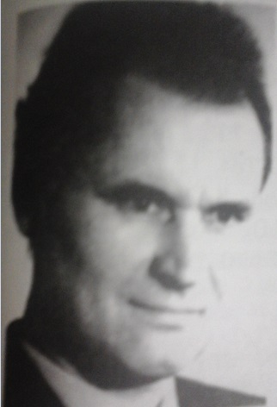
Anatoly Zinchuk.
Direttore e giudice: Vladimir Samilo (Ucraina).
Trasmettere gli originali – al massimo 2 per ogni autore – entro il 1º febbraio 2018 a Vladimir Samilo vlsamilo@gmail.com
Accompagnare gli elaborati con la scritta “ Zinchuk – 80 “.
…………………………………………………………………………………………………..
6th FIDE World Cup in Composing 2018
Direttore: Alexander Bulavka (Bielorussia).
Giudice: Harold van der Heijden (Paesi Bassi).
Inviare lo studio entro il 1º febbraio 2018 ad Alexander Bulavka tischka@tut.by
Specificare l’indirizzo postale del compositore. Non sono accettati lavori composti da due o più autori in collaborazione. Verdetto previsto per il 1º giugno 2018.
……………………………………………………………………………………………………
JIRTDAN 2018
Direttore: Elmar Abdullayev (Azerbaigian).
Giudice: Harold van der Heijden (Paesi Bassi).
Spedire entro il 1º marzo 2018 – al massimo 3 studi per ogni autore e possibilmente in formato PGN – a Elmar Abdullayev abdullaev-elmar@bk.ru
Inviare soltanto “ Baby Studies “: finali artistici con al massimo 5 pezzi, Re compresi.
…………………………………………………………………………………………………..
JT 50 Vladislav Tarasiuk

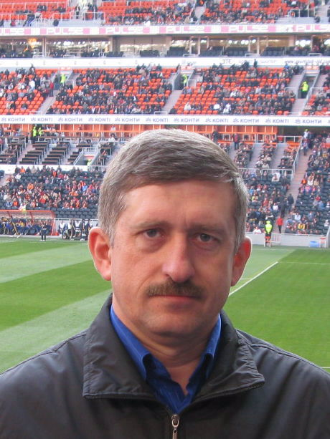
Vladislav Tarasiuk.
Direttore e giudice: Vladislav Tarasiuk (Ucraina).
Trasmettere entro il 9 marzo 2018 – al massimo 3 originali per autore – a Vladislav Tarasiuk vladchess@ukr.net
……………………………………………………………………………………………………
4th Composing Tourney of FRME (Royal Moroccan Chess Federation), 2018
Direttore: Vidadi Zamanov (Azerbaigian).
Giudice: Mario Guido Garcia (Argentina).
Spedire i finali artistici – possibilmente in formato PDF - entro il 30 settembre 2018 a Vidadi Zamanov vidadi_zamanov@mail.ru
Award nel 2018.
……………………………………………………………………………………………………….
22 TORNEI INFORMALI:
Československý Šach 2018,
Die Schwalbe 2017-2018,
e4 e5 2017 – 10 Years JT,
EG 2016-2017,
Gheorghe Nicolaescu – JT 65 – 2018,
Magyar Sakkvilág 2018 – Memorial Attila Koranyi,
MT 80 Paul Joita,
Polish Chess Federation 2017,
Probleemblad 2017-2018,
Šachmatnaja Kompozicija 2017,
Šachová Skladba 2017-2018,
Schach 2016-2017,
Sinfonie Scacchistiche 2017-2018,
Springaren 2017,
StrateGems 2018,
Tehtäväniekka 2017-2019,
The Problemist 2018-2019,
The Problemist of Ukraine 2017-2018,
UAPA – 6th International Internet Tournament,
Variantim 2017 Hillel Aloni JT 80,
Vratnica 64 2016-2018,
Zadači i etjudy 2018.
Un elenco di tornei informali può essere trovato presso www.problemistasajedrez.com.ar/torneos-informales/
.............................................................................................................................................................
Nel CONCORSO INFORMALE gli studi partecipanti al torneo vengono pubblicati in un sito web oppure da una rivista (l’autore della composizione riceve spesso il numero del periodico col proprio studio pubblicato). Il giudice conosce sempre i nominativi degli autori delle composizioni. Tutti i finali artistici partecipanti al torneo (anche quelli NON inseriti nel verdetto) NON possono essere successivamente inviati dagli autori ad altri concorsi perchè NON sono più originali (sono già stati pubblicati!).
……………………………………………………………………………………………………..
Československý Šach 2018
Direttore: Michal Hlinka (Republica Ceca).
Giudice: Lubos Kekely (Slovacchia).
Inviare i finali entro il 10 dicembre 2018 a Michal Hlinka hlinkamichal55@gmail.com
……………………………………………………………………………………………………….
Die Schwalbe 2017-2018
Direttore: Michael Roxlau (Germania).
Giudice: Marco Campioli (Italia).
Spedire le composizioni – massimo 3 lavori per autore - a Michael Roxlau studien@dieschwalbe.de
Previste due sezioni: per studi di vittoria (+) e per studi di patta (=).
.............................................................................................................................................................
e4 e5 2017 – 10 Years JT
Direttore: Dan-Constantin Gurgui (Romania).
Giudice: Péter Gyarmati (Ungheria).
Trasmettere gli elaborati - al massimo 5 opere per ogni autore - entro il 25 dicembre 2017 a Dan-Constantin Gurgui www_chessplayer_ro@yahoo.com
Gli studi saranno pubblicati in internet nel periodico e4 e5, sito web http://www.chessplayer.ro
……………………………………………………………………………………………………….
EG 2016-2017
Direttore: Ed van de Gevel (Paesi Bassi).
Giudice: Martin Minski (Germania).
Inviare i lavori a Ed van de Gevel gevel145@planet.nl
.............................................................................................................................................................
Gheorghe Nicolaescu – JT 65 – 2018
Direttore: Dan-Constantin Gurgui (Romania).
Giudice: Sergei Osintsev (Russia).
Spedire gli originali – al massimo 5 lavori per ogni autore – entro il 25 dicembre 2018 a Dan-Constantin Gurgui www_chessplayer_ro@yahoo.com
Gli studi saranno pubblicati in internet nel periodico e4 e5, sito web http://www.chessplayer.ro
…………………………………………………………………………………………………….
Magyar Sakkvilág 2018 - Memorial Attila Koranyi
Direttore e giudice: Péter Gyarmati (Ungheria).
Spedire i finali – preferibilmente in formato PGN - entro il 15 novembre 2018 a Péter Gyarmati slowpane@gmail.com
……………………………………………………………………………………………………….
MT 80 Paul Joita
Direttore: Dan-Constantin Gurgui (Romania).
Giudici: Emilian Dobrescu (Romania), Virgil Nestorescu (Romania).
Trasmettere i lavori entro il 30 giugno 2018 a Dan-Constantin Gurgui www_chessplayer_ro@yahoo.com
……………………………………………………………………………………………………..
Polish Chess Federation 2017
Direttore: Waldemar Tura (Polonia).
Giudice: Jan Rusinek (Polonia).
Spedire entro il 1º dicembre 2017 a Waldemar Tura a11z@interia.pl
……………………………………………………………………………………………………….
Probleemblad 2017-2018
Direttore: Marcel van Herck (Belgio).
Giudice: Ward Stoffelen (Belgio).
Inviare le composizioni a Marcel van Herck arves@skynet.be
.............................................................................................................................................................
Šachmatnaja Kompozicija 2017
Direttore: Sergej Osintsev (Russia).
Giudice: Pavel Arestov (Russia).
Inviare gli originali entro il 1º dicembre 2017 a Sergej Osintsev osintsev64@mail.ru
.............................................................................................................................................................
Šachová Skladba 2017-2018
Direttori: Jiří Jelínek (Repubblica Ceca), Jaroslav Polasek (Repubblica Ceca).
Giudice: Emil Vlasák (Repubblica Ceca).
Spedire le opere a Jiří Jelínek jjelinek@koop.cz jjelinek@chello.cz e/o a Jaroslav Polasek jaroslav.polasek@brouzdej.net
……………………………………………………………………………………………………….
Schach 2016-2017
Direttore: Franz Pachl (Germania).
Giudice: Steffen Slumstrup Nielsen (Danimarca).
Trasmettere le composizioni a Franz Pachl fpa.levinho@web.de
.............................................................................................................................................................
Sinfonie Scacchistiche 2017-2018
Direttore: Valerio Agostini (Italia).
Giudice: Michael Roxlau (Germania).
Spedire i finali artistici entro il 30 settembre 2018 a Valerio Agostini valerio.agostini@gmail.com
Previste due sezioni: per studi di vittoria (+) e per lavori di patta (=).
.............................................................................................................................................................
Springaren 2017
Direttore: Margus Sööt (Estonia).
Inviare gli studi a Margus Sööt margus.soot@springaren.se
……………………………………………………………………………………………………….
StrateGems 2018
Direttore: Franjo Vrabec (Svezia).
Giudice: Bosko Miloseski (Serbia).
Spedire le opere - entro la fine di agosto 2018 - a Franjo Vrabec franjo.vrabec@live.se
.............................................................................................................................................................
Tehtäväniekka 2017-2019
Direttore: Antti Parkkinen (Finlandia).
Giudice: Martin Minski (Germania).
Trasmettere gli elaborati a Antti Parkkinen TNchessendgamestudies@gmail.com
……………………………………………………………………………………………………….
The Problemist 2018-2019
Direttore: Yochanan Afek (Israele/Paesi Bassi).
Giudice: John Nunn (Regno Unito).
Inviare le composizioni a Yochanan Afek afek26@gmail.com
.............................................................................................................................................................
The Problemist of Ukraine 2017-2018
Direttore: Eduard Eilazjan (Ucraina).
Giudice: Sergei Osintsev (Russia).
Spedire i finali a Eduard Eilazjan edeilstudy@mail.ru ed.eil.ing139@gmail.com
…………………………………………………………………………………………………….
UAPA – 6th International Internet Tournament
Direttore: Mario Guido Garcia (Argentina).
Giudice: Luis Miguel Gonzales (Spagna).
Torneo in tre sezioni: sezione A: tematica: Torre e due pezzi minori contro Donna (la posizione iniziale può presentare altri pezzi). Ammessi soltanto studi di vittoria (+); sezione B: a tema libero, suddivisa in B.1. per studi di vittoria (+) e in B.2. per studi di patta (=).
Trasmettere entro il 30 aprile 2018 – al massimo tre finali per ogni autore ed per ogni sezione – a Mario Guido Garcia marioggarcia@gmail.com
Verdetto previsto per luglio 2018.
…………………………………………………………………………………………………….
Variantim 2017 Hillel Aloni 80 JT
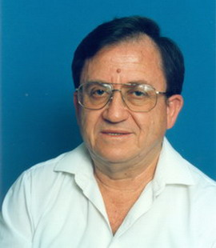
Hillel Aloni.
Direttore e giudice: Ofer Comay (Israele).
Spedire gli originali a Ofer Comay ofercomay@gmail.com
……………………………………………………………………………………………………….
Vratnica 64 2016-2018
Direttore: Boško Milošeski (Serbia).
Giudice: Branislav Djurasevic (Serbia).
Inviare i finali a Boško Milošeski vratnica64@gmail.com
……………………………………………………………………………………………………….
Zadači i etjudy 2018
Direttore: Yakov Rossomakho (Russia).
Trasmettere gli studi entro il 15 novembre 2018 a Yakov Rossomakho yross@mail.ru
.............................................................................................................................................................
.............................................................................................................................................................
II.
SITI WEB
.............................................................................................................................................................
http://www.accademiadelproblema.org
http://www.ajedrez-de-estilo.com.ar/ade/finales/ftindex.htm
http://www.arves.org/
http://www.bestproblems.it/
http://www.chessproblem.net/index.php
http://www.club64.it/studistica.asp
http://www.hhdbv.nl
http://www.k4it.de/index.php?topic=egtb
http://www.problemistasajedrez.com.ar/
http://www.roycroft-ajr.uk/
http://www.scacchiemiliaromagna.it/notiziedagliscacchi/studistica.php
http://www.selivanov.ru/
http://www.vlasak.biz
http://www.wfcc.ch
.............................................................................................................................................................
.............................................................................................................................................................
III.
PERIODICI
.............................................................................................................................................................
Best Problems:
Direttore: Antonio Garofalo (Italia) antgarofalo@alice.it
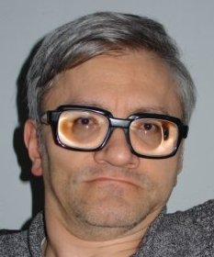
Antonio Garofalo.
Best Problems: www.bestproblems.it/bppdf/Best.html ; pubblica principalmente problemi ma anche studi.
……………………………………………………………………………………………………….
EG:
Direttore: Harold van der Heijden (Paesi Bassi) heijdenharold@gmail.com
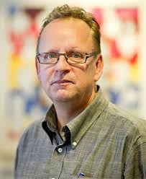
Harold van der Heijden.
EG, fondato da John Roycroft (Regno Unito) nel 1965, è l’unico periodico cartaceo che pubblica esclusivamente materiale di studistica (bandi e verdetti di concorsi, articoli tecnici, articoli storici, lista di libri di studi, fotografie di compositori, notizie sui programmi per PC, ecc.); in inglese; trimestrale; per l’abbonamento a EG contattare Marcel Van Herck (Belgio) mvh361@gmail.com
……………………………………………………………………………………………………….
Sinfonie Scacchistiche:
Direttore: Valerio Agostini (Italia) valerio.agostini@gmail.com
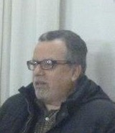
Valerio Agostini.
Sinfonie Scacchistiche: trimestrale di informazioni sul problema di scacchi a cura de l’Associazione Problemistica Italiana [A.P.I.] www.accademiadelproblema.org ; inviato on-line ai soci; problemi e studi.
……………………………………………………………………………………………………….
FINALES ... y TEMAS:
Direttore: José Copié (Argentina) chess10xp@speedy.com.ar
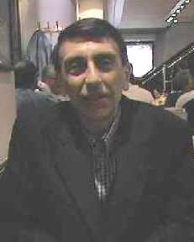
José Copié.
FINALES ... y TEMAS: www.ajedrez-de-estilo.com.ar/ade/finales/ftindex.htm ; in lingua spagnola; problemi e studi.
……………………………………………………………………………………………………….
.............................................................................................................................................................
.............................................................................................................................................................

